В районе стартует операция «Мак — 2021»

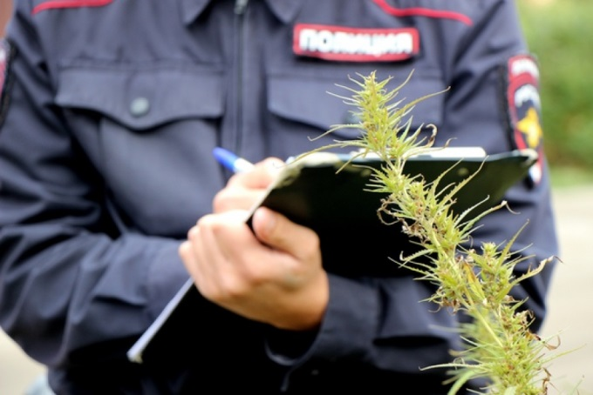
В период с 21 июня по 30 июня 2021 года на территории Курской области пройдет первый этап межведомственной комплексной оперативно-профилактической операции «МАК-2021».
Целью операции является предупреждение, выявление, пресечение и раскрытие преступлений и правонарушений в сфере незаконного оборота наркотических средств растительного происхождения, выявление и ликвидация незаконных посевов и очагов произрастания дикорастущих растений, содержащих наркотические средства.
Операция «Мак- 2021» пройдёт в 3 этапа: 1 этап - с 21 июня по 30 июня 2021 года, 2 этап – с 2 августа по 11 августа 2021 года, 3 этап - с 21сентября по 30 сентября 2020года.
Благодаря операции "Мак" в 2020 году в районе выявили 8 очагов дикорастущей конопли на площади 108 м². За незаконное культивирование наркосодержащих растений в прошлом году составили 1 административный материал.
В случаях, если Вам стали известны факты торговли наркотиками, использования жилых помещений для их потребления, а также незаконного выращивания наркосодержащих растений (мака, конопли и т.д.) или места произрастания дикорастущих наркосодержащих растений позвоните телефону дежурной части Хомутовского ПП МО МВД России «Рыльский»:
2-12-02

